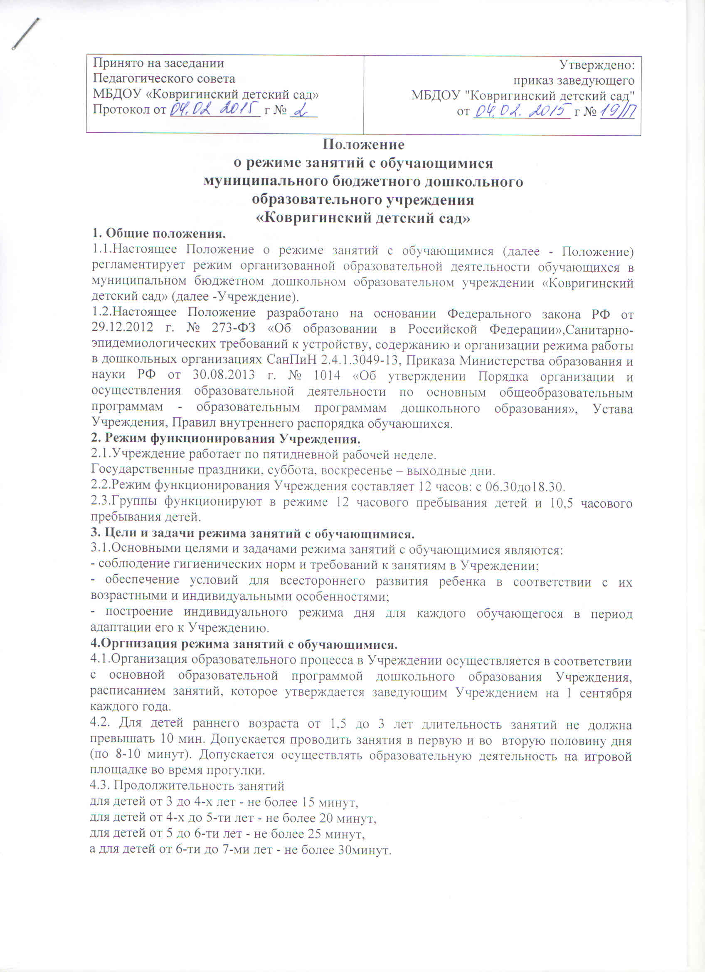  Принято на заседании  Педагогического совета  МБДОУ «Ковригинский детский сад»  Протокол от _____________ г № ____ | Утверждено:  приказ заведующего  МБДОУ "Ковригинский детский сад"  от ______________ г № _____
Положение
о режиме занятий с обучающимися
муниципального бюджетного дошкольного
образовательного учреждения
«Ковригинский детский сад»
1. Общие положения.
1.1.Настоящее Положение о режиме занятий с обучающимися (далее - Положение) регламентирует режим организованной образовательной деятельности обучающихся в муниципальном бюджетном дошкольном образовательном учреждении «Ковригинский детский сад» (далее -Учреждение).
1.2.Настоящее Положение разработано на основании Федерального закона РФ от 29.12.2012 г. № 273-ФЗ «Об образовании в Российской Федерации»,Санитарно-эпидемиологических требований к устройству, содержанию и организации режима работы в дошкольных организациях СанПиН 2.4.1.3049-13, Приказа Министерства образования и науки РФ от 30.08.2013 г. № 1014 «Об утверждении Порядка организации и осуществления образовательной деятельности по основным общеобразовательным программам - образовательным программам дошкольного образования», Устава Учреждения, Правил внутреннего распорядка обучающихся.
2. Режим функционирования Учреждения.
2.1.Учреждение работает по пятидневной рабочей неделе.
Государственные праздники, суббота, воскресенье – выходные дни.
2.2.Режим функционирования Учреждения составляет 12 часов: с 06.30до18.30.
2.3.Группы функционируют в режиме 12 часового пребывания детей и 10,5 часового пребывания детей.
3. Цели и задачи режима занятий с обучающимися.
3.1.Основными целями и задачами режима занятий с обучающимися являются:
- соблюдение гигиенических норм и требований к занятиям в Учреждении;
- обеспечение условий для всестороннего развития ребенка в соответствии с их возрастными и индивидуальными особенностями;
- построение индивидуального режима дня для каждого обучающегося в период адаптации его к Учреждению.
4.Оргнизация режима занятий с обучающимися.
4.1.Организация образовательного процесса в Учреждении осуществляется в соответствии с основной образовательной программой дошкольного образования Учреждения, расписанием занятий, которое утверждается заведующим Учреждением на 1 сентября каждого года.
4.2. Для детей раннего возраста от 1,5 до 3 лет длительность занятий не должна превышать 10 мин. Допускается проводить занятия в первую и во вторую половину дня (по 8-10 минут). Допускается осуществлять образовательную деятельность на игровой площадке во время прогулки.
4.3. Продолжительность занятий
для детей от 3 до 4-х лет - не более 15 минут,
для детей от 4-х до 5-ти лет - не более 20 минут,
для детей от 5 до 6-ти лет - не более 25 минут,
а для детей от 6-ти до 7-ми лет - не более 30минут.
4.4. Максимально допустимый объем образовательной нагрузки в первой половине дня в младшей и средней группах не превышает 30 и 40 минут соответственно, а в старшей и подготовительной - 45 минут и 1,5 часа соответственно.
4.5. В середине времени, отведенного на занятия, проводят физкультурные минутки.
4.6.Перерывы между занятиями - не менее 10минут.
4.7.Занятия с детьми старшего дошкольного возраста могут осуществляться во второй половине дня после дневного сна. Их продолжительность составляет не более 25 - 30 минут в день. В середине занятий статического характера проводятся физкультурные минутки.
4.8.Занятия, требующие повышенной познавательной активности и умственного напряжения детей, организуются в первую половину дня. Для профилактики утомления детей проводятся физкультурные и музыкальные занятия.
4.9.Максимально допустимый объем недельной образовательной
нагрузки не превышает для воспитанников:
- от 2 до 3 лет – не более 11занятий;
- от 3 до 4 лет – не более 11занятий;
- от 4 до 5 лет – не более 12занятий;
- от 5 до 6 лет – не более 13занятий;
- от 6 до 7 лет – не более 15занятий.
4.10.Занятия по физическому развитию для детей в возрасте от 2 до 7 лет организуются 3 раза в неделю.
4.11.Длительность занятий по физическому развитию зависит от возраста детей и составляет:
- во второй группе раннего возраста – 10минут;
- в младшей группе - 15минут;
- в средней группе - 20минут;
- в старшей группе - 25минут;
- в подготовительной группе - 30минут.
4.12.Один раз в неделю для детей 5-7 лет круглогодично организуются занятия по физическому развитию на открытом воздухе. Их проводят только при отсутствии у детей медицинских противопоказаний и наличии у детей спортивной одежды, соответствующей погодным условиям. При неблагоприятных погодных условиях третье физкультурное
занятие проводится в помещении.
4.13.В летний период с 01 июня по 31 августа занятия не проводятся.
4.14.Для достижения достаточного объема двигательной активности детей в летний период используются все организованные формы занятий физическими упражнениями с широким включением подвижных игр, спортивных упражнении. Также проводятся музыкальные и физкультурные развлечения, праздники.
4.15.Занятия с детьми проводятся:
- воспитателями в групповых помещениях по социально- коммуникативному, познавательному, речевому, художественно- эстетическому развитию (рисование, лепка, аппликация);
- музыкальным руководителем в музыкальном зале во всех возрастных группах по художественно-эстетическому развитию (музыка) детей;
- воспитателями в физкультурном зале по физическому развитию детей.
5. Ответственность
5.1. Во время образовательного процесса администрация Учреждения, воспитатели, помощники воспитателя (младшие воспитатели), педагоги- специалисты несут ответственность за жизнь и здоровье детей.
5.2.Администрация, педагогические работники несут ответственность за:
- качество и реализацию в полном объеме основной образовательной программы дошкольного образования Учреждения;
- соблюдение режима занятий;
- соответствие применяемых форм, методов и средств организации образовательного процесса возрастным, индивидуальным, психофизиологическим особенностям детей.
6.Заключительные положения
6.1.Настоящее Положение действует до принятия нового.

Учтено мнение
Родительского комитета
Протокол от ____________ № ______

